
SUPERINTE1-lOENCIA
OEL SISTEMA FINANCIERO

SSF 2023
ORDEN DE COMPRA
No. 1

Versión pública según Art. 30 LAIP.
Por supresión de información confidencial. Art. 24 Lit. c. LAIP.

FECHA: 08/12/2022
PROVEEDOR: DIRECCION GENERAL DE TESORERIA
NIT: xxxxxxxxxxxxxxxxxx
177 )

UNIDAD SOLICITANTE: DIRECCIÓN DE COMUNICACIONES Y EDUCACIÓN FINANC. REQUERIMIENTO No. 22-2023
ADMINISTRADOR O.C.: MAYRA BERNAL ANALISTA: EVELYN BARRIENTOS
FAVOR SUMINISTRAR LO SIGUIENTE: BIEN SERVICIO X
---
CANTIDAD CODIGO DESCRIPCION COSTO UNITARIO COSTO TOTAL

1 | 410407 | REVISTAS Y PERIODICOS | 110.0000 | 110.00
 |  | Suscripción anual al Diario Oficial, en formato CD, entrega mensual, durante los 12 meses del año 2023.
1 | 410407 | REVISTAS Y PERIODICOS | 0.0000 | 0.00
 |  | FORMA DE PAGO: CHEQUE
1 | 410407 | REVISTAS Y PERIODICOS | 0.0000 | 0.00
 |  | TIEMPO DE ENTREGA: MENSUAL A PARTIR DE ENERO AL 31 DE DICIEMBRE 2023.

SON: CIENTO DIEZ US DÓLARES 00/100
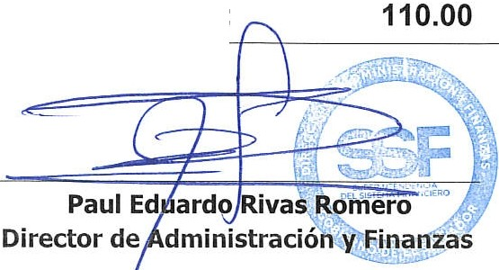
TOTAL:
ORIGINAL

